¿Que es la investigación?

- Investigar
  - Indagar para descubrir algo. Investigar un hecho.
  - Realizar actividades intelectuales y experimentales de modo sistemático con el propósito de aumentar los conocimientos sobre una determinada materia.
  - Actividad orientada a la obtencion de nuevos conocimientos y su aplicación para la solución a problemas o interrogantes de carácter científico.

- Investigacion
  - Accion y efecto de investigar.
  - Proceso de coleccionar, analizar e interpretar información para responder preguntas y/o resolver problemas. Generar conocimiento.
  - El proceso debe tener ciertas características, entre ellas, debe ser un proceso:
    - Controlado
    - Sistematico
    - Valido y demostrable
    - Empirico y verificable
    - Critico y revisable.

- Investigacion basica
  - Investigación que tiene por fin ampliar el conocimiento científico, sin perseguir, en principio, ninguna aplicación práctica.

- Investigación cientifica
  - Largo y complejo proceso en el cual los avances cientificos son el resultado de la aplicación del metodo cientifico para resolver problemas o tratar de explicar determinadas observaciones.

- Investigación en Cs. De la computacion
  - Ciencias de la Computación:
    - Disciplina académica y disciplina científica.
    - Ciencias formales que abarcan las bases teóricas de la información y la computación, así como su aplicación en sistemas computacionales.
    - Cuerpo de conocimiento: estudio sistematico de los procesos algoritmicos que describen y transforman informacion: su teoría, análisis, diseño, eficiencia, implementación, algoritmos sistematizados y aplicación.
    - Estudio sistemático de la factibilidad, estructura, expresión y mecanización de procedimientos metódicos (o algoritmos) que subyacen en la adquisición, representación, procesamiento, almacenamiento, comunicación y acceso a la información.
    - Un computólogo se especializa en teoría de la computación y en el diseño e implementación de sistemas computacionales.
  - Toda disciplina academica tiene dos partes:
    - Dominio (objeto) de estudio.
    - Metodos para estudiar el dominio.

Metodología de la investigación generica

- Plantear el problema en el contexto de conocimiento existente (teoría y observaciones).
  - El caso típico es que aparece un nuevo problema pero las teorías existentes ayudan a resolverlo.
  - La investigación surge cuando la teoría existente no puede y/o no ayuda a resolverlo. Esto nos lleva a formular nuevas teorías.
- Formular hipótesis como una respuesta tentativa.
- Deducir consecuencias y hacer predicciones
- Testear la hipótesis en un experimento de un campo teórico específico.
  - Las nuevas hipotesis deben ser demostradas (formalmente, empiricamente) para adecuarse a la nueva vision del mundo. Si las hipótesis llevan a contradicciones y demandan un cambio crítico en la teoría de base existente, éstas deben ser testeadas cuidadosamente. Las nuevas hipótesis tiene que ser superadoras y ofrecer ventajas con el fin de reemplazar el paradigma científico existente.
  - Se debe ciclar en los pasos 2, 3 y 4 con modificaciones de las hipótesis hasta obtener un resultado satisfactorio que nos lleve a 5. Si las discrepancias son muy grandes, probablemente, se debe recomenzar el proceso desde el Paso 1.
- Consolidacion de una teoría
  - Cuando se obtienen resultados consistentes con las hipótesis, la misma se constituye en una teoría y proporciona un conjunto coherente de proposiciones que definen una nueva clase de fenómenos o concepto teórico.
- Publicacion de los resultados
- Reinicio del proceso
  - La nueva teoría es objeto de un proceso de "selección natural" entre las teorías que compiten con ella. Una teoría está convirtiendo entonces un marco dentro del cual las observaciones/hechos teóricos se explican y permitan hacer predicciones. El proceso puede comenzar nuevamente desde el principio, pero el estado 1 ha cambiado para incluir la nueva teoría o mejoras de la teoría anterior.

Jerarquia conceptual del conocimiento

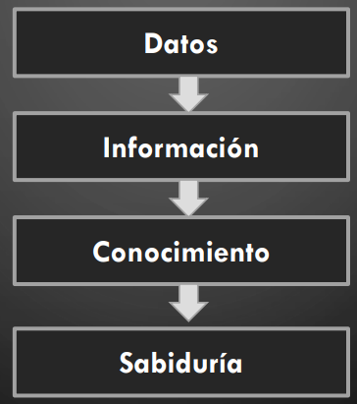
- Datos
  - Aserciones presentadas como “dadas” y presentadas en formato de numeros, caracteres, imagenes o sonidos.
  - En un contexto computacional, los datos se presentan en una forma que pueden ser almacenados y procesados por una computadora. Ej: Archivos en distintos formatos
- Informacion
  - Los datos por si solos no tienen significado. Solo cuando se los interpreta en terminos de algun sistema de procesamiento de datos se transforman en informacion.
- Conocimiento
  - Una mezcla fluída de experiencia, información contextual, valores y visión experta en un marco referencial que provee un framework para evaluar e incorporar nuevas experiencias e información.
  - Forma de alto valor de la información que está lista para aplicarse a decisiones y acciones.
  - La percepción y entendimiento de hechos, verdades e información ganada en forma de experiencia o aprendizaje (a posteriori), o a través de razonamiento deductivo (a priori)
  - Una apreciación de la posesión de detalles interconectados que, vistos aisladamente, son de menor valor.
- Sabiduria
  - Sabiduria vs Conocimiento
    - El conocimiento esta provisto dentro de un marco referencial, y su intencionalidad se refiere a este marco.
    - La sabiduría se refiere al entendimiento profundo de un tema sumado a la capacidad de hacer buen uso del conocimiento.
    - Juicio sano basado en conocimiento y entendimiento; la aptitud de valerse con éxito del conocimiento y el entendimiento para resolver problemas, evitar o impedir peligros, alcanzar ciertas metas o aconsejar a otros a hacer lo mismo.
    - El conocimiento una vez desarrollado es general a todos aquellos que han entrado en contacto con el mismo.
    - En cambio, en la sabiduría hay un carácter de individualidad (ya sea de una persona o una sociedad), ya que esa individualidad es quien se encarga de aplicar adecuadamente o no el conocimiento.

Rol de las ciencias en la jerarquia

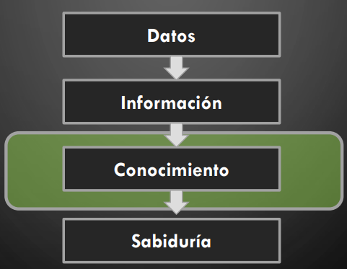
- Ciencias y teorias
  - El objetivo de la investigación científica es el desarrollo de nuevo conocimiento.
    - Básico: sin una aplicación puntual definida a priori.
    - Aplicado: la resolución puntual de un problema a través de la aplicación de conocimiento básico.
    - El conocimiento generado a través de una investigación (método científico) se organiza en teorías.
- Teoria
  - Un modelo o “framework” lógicamente auto-consistente que describe el comportamiento de cierto fenómeno natural o social, ya sea que se origine de hechos observables o esté sustentado en ellos, formulada, desarrolllada y evaluada según el método científico.
  - Explicación de un aspecto del mundo natural que puede ser repetidamente testeada, de acuerdo con el metodo científico, usando un protocolo predefinido de observación y experimentación.
  - Las teorías científicas establecidas que forman parte del conocimiento científico han soportado rigurosos testeos para llegar a tal estatus.
  - Requisitos de una “Buena teoria”
    - Un cuerpo de conocimiento usualmente se denomina teoria solo cuando tiene una firme base empirica, debe tener/ser:
      - Consistencia: Es consistente con la teoría preexistente al punto de que la teoría preexistente fue verificada experimentalmente, aunque pudiendo demostrar que la teoría preexistente era “equivocada” en un sentido exacto.
      - Sustentacion: Es sustentada por muchas evidencias en lugar de un único punto fundacional, lo que asegura que probablemente sea una buena aproximación (aunque no sea totalmente correcta).
      - Verficabilidad: Realiza predicciones verificables (que podrían ser usadas algún día incluso para refutarla).
      - Testeada: Ha “sobrevivido” a muchos tests del mundo real que podrían haber demostrado que era falsa.
      - Simplicidad: Mejor explicacion conocida en el sentido de la Navaja de Occam, a partir de una variedad infinita de explicaciones alternativas para los mismos datos.
  - Falibilidad de las teorias
    - Una teoría puede haber sido formulada de manera correcta a través del método científico, y sin embargo ser incorrecta.
    - Podriamos tener una explicación consistente (en sí misma y con los hechos conocidos) que luego es demostrada errónea (al observar nuevos hechos no predecibles, incluir nuevos aspectos en el contexto).

Conocimiento y teoria: Hechos vs Teorias

- Hecho
  - Una verdad (afirmación conforme a la realidad).
  - Datos sustentados por un experimento científico.
- Una teoría es formulada, desarrollada y evaluada según el método científico.
- Dado suficiente soporte experimental, una teoría puede transformarse en un hecho (científico).

Investigación: Hipotesis

- Explicación propuesta a un fenómeno observado.
- Para considerarse hipótesis cientifica la misma debe ser susceptible de ser testeada.
- Hipótesis de trabajo: la que se acepta provisionalmente para poder continuar adelante con la investigación (y que debe ser eventualmente probada!).
- Investigación es un proceso (pro) activo. Las hipótesis ayudan a que las actividades tengan un norte al que apuntar.
- Las predicciones de estas hipótesis son testeadas por experimentos y resultan en el desarrollo de otras tecnologías.
- Es posible que en una investigación se deban testear y refutar varias hipótesis antes de resolver el problema
- Cuando se elige una hipótesis a testear se debe considerar:
  - Testeabilidad: plausible de testeo
  - Parsimonia: de acuerdo a la Navaja de Occam
  - Alcance: la aparente aplicación de la hipótesis a múltiples casos de fenómenos actuales.
  - Fecundidad: la expectativa de que la hipótesis pueda explicar fenómenos en el futuro.
  - Conservatismo: el grado de conformidad con el conocimiento reconocido actualmente.

Hipotesis vs Teorias

- Una hipótesis es una explicación sugerida para un fenómeno observable. También puede ser una predicción razonada de una posible correlación causal existente entre varios fenómenos.
- Por otro lado, una teoría, dentro de la ciencia, es una explicación probada y justificada mediante una serie de hechos comprobados y verificados. Puede contener varias hipótesis.
- Una teoría siempre debe estar respaldada por evidencia. Por otro lado, una hipótesis es apenas un posible resultado, que puede ser comprobado y refutado.

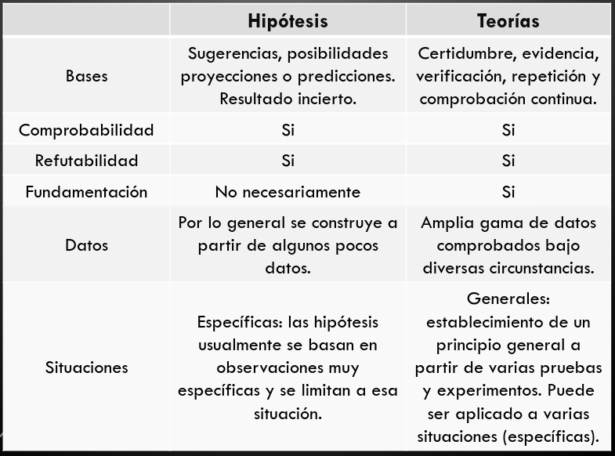
¿Que son las Pseudo-Ciencias?

- Astrología, los ovnis, el Tarotismo, las flores de Bach, etc. Es un tema muy controvertido.
- No tienen consistencia interna. Es decir, soportan contradicciones lógicas.
- No aplican métodos como los característicos de las ciencias, aquellos cuya validez pueda aceptarse con independencia de las expectativas del observador.
- Son dogmáticas. Sus principios están planteados en términos tales que no admiten refutación, a diferencia de las ciencias, donde las condiciones de refutación de las hipótesis o teorías están determinadas o pueden determinarse con precisión.
- Proclaman teorías para las que no aportan pruebas empíricas, que a menudo contradicen abiertamente las observaciones o resultados experimentales conocidos y aceptados. Aunque este tipo de problema también aparecen ocasionalmente en las ciencias.
- Son incoherentes con el cuerpo teórico de disciplinas relacionadas, invalidando las explicaciones admitidas sin ofrecer alternativas mejores para la explicación de los mismos fenómenos ni reconocer la necesidad de hacerlo.
- Son inmutables. Al no tener bases experimentales, no cambian incluso ante nuevos descubrimientos (como excepción especial están las ciencias a priori, concretamente las matemáticas y la lógica). La máxima autoridad teórica se le sigue atribuyendo al fundador o fundadores de la disciplina, y sus enseñanzas son tratadas como escrituras sagradas.
- Utilizan ante el público un lenguaje oscuro, o emplean términos que tienen un significado preciso en ciencia con sentidos totalmente diferentes.

Investigación

- Debe ser sistemática; representada a través de Modelos de procesos de investigación
- Hay cuatro grandes categorias:
  - Secuencial
    - Deducción matemática en sistemas formales.
      - Creamos un modelo matemático y estudiamos sus propiedades
        - Caracterizamos objetos de estudio (definición)
        - Conjeturamos posibles relaciones entre ellos (conjeturas)
        - Determinamos si las relaciones son verdaderas (demostración; la conjetura se transforma en un teorema)
        - Interpretamos los resultados
      - La investigación en estas líneas se llama investigación teórica
      - (theoretical research).
      - Ejemplo: máquinas de Turing
    - Creación de artefactos y prototipos
      - Creamos algo y estudiamos sus características
        - Partimos de requerimientos
        - Indicamos especificación
        - Diseñamos e implementamos el sistema
        - Testeamos, analizamos y evaluamos el sistema
      - La investigación en estas líneas se llama investigación basada en diseño (research through design).
      - Ejemplo: iPod (Apple)
  - Generalizado
  - Circular
  - Evolutivo
- Metodos de investigación interdisiplinarios
  - Llevamos a cabo experimentos con usuarios humanos. Realizamos simulaciones con gente real (ej. Psicología, economía del comportamiento, etc.)
  - Razonamos sobre el comportamiento de grupos. Analizamos cómo grupos de personas se comunican y actúan (ej. Sociología, Psicología social, ecología).
  - Emprendemos una actividad, y reflexionamos científicamente sobre nuestra experiencia (ej. En antropología y estrategias de negocios).
  - Introspección personal: Nos preguntamos a nosotros mismos cómo pensamos y razonamos (razonamos sobre nuestro propio razonamiento o pensamientos). Ej.: filosofía.
  - Razonamos sobre el razonamiento de otros: Nos preguntamos por qué otras personas piensan o razonan de cierta forma. Ej.: economía.

